**Структура програми мовою Java. Типи даних, літерали, операції і оператори**

**Мета роботи**: ознайомлення з JDK платформи Java SE та середовищем розробки Eclipse IDE.

**Вимоги**

* Вирішити три прикладні задачі на мові Java в середовищі Eclipse.
* Продемонструвати покрокове виконання програми та результати роботи в режимі налагодження, не використовуючи виведення до консолі.
* Виконати компіляцію і запуск програми в командному рядку за допомогою відповідних утиліт JDK.

**Розробник**: Білий Вадим Іванович КІТ119а №3.

**Загальне завдання**:

* Обрати тип змінних та встановити за допомогою констант та літералів початкові значення:
* число, що відповідає номеру залікової книжки за допомогою шістнадцяткового літералу;
* число, що відповідає номеру мобільного телефона (починаючи з 380...) за допомогою десяткового літералу;
* число, яке складається з останніх двох ненульових цифр номера мобільного телефону за допомогою двійкового літералу;
* число, яке складається з останніх чотирьох ненульових цифр номера мобільного телефону за допомогою вісімкового літералу;
* визначити збільшене на одиницю значення залишку від ділення на 26 зменшеного на одиницю номера студента в журналі групи;
* символ англійського алфавіту в верхньому регістрі, номер якого відповідає знайденому раніше значенню.
* Використовуючи десятковий запис цілочисельного значення кожної змінної знайти і підрахувати кількість парних і непарних цифр.
* Використовуючи двійковий запис цілочисельного значення кожної змінної підрахувати кількість одиниць.

**Опис програми**

**Засоби ООП**: клас, метод.

**Структура класів:** один публічний клас Main з двома методами.

**Важливі фрагменти програми:**

void oddAndEven(long i) { // функция нахождения парных и не парных цифр

long n = 0;

long p = 0;

long np = 0;

while(i>0) {

n=i%10;

i=i/10;

if(n%2==1)

np++;

else

p++;

}

System.out.println(String.format("Количество парных: %s\nКоличество непарных: %s", p , np));

return ;

}

void countOnes(long i) { // функция поиска одиниц в бинарном представлении числа

int count=0;

while(i!=0) {

if(i%2==1) {

count++;

}

i/=2;

}

System.out.println("Количество единиц: " + count);

}

}

**Результати роботи**

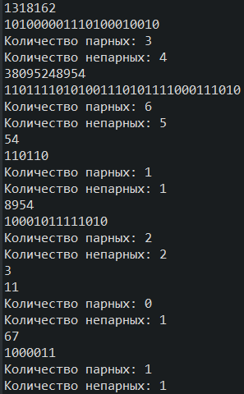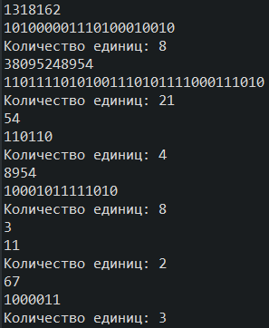

**Висновки**

Оволодів основами мови програмування Java. Отримав навички розробки програм з використанням принципів ООП. Ознайомився з платформою Java SE.